Pemanfaatan Citra Alos Palsar Dalam Upaya Mitigasi
Perubahan Iklim

Gomgom Manalu ^{a,*}, Anna Juliarti ^{b,*}, Riyadi Mustofa ^{c,*}
^{ab}Prodi Magister Ilmu Lingkungan Sekolah Pascasarjana
Universitas Lancang Kuning, Indonesia
^{c}Program Studi Manajemen Sekolah Tinggi Ilmu Ekonomi Persada Bunda

ABSTRACT |  | ARTICLE HISTORY
The ALOS PALSAR imagery plays an integral role in climate change mitigation through monitoring land cover, surface changes, and carbon content. Land cover monitoring enables sustainable land management planning, while surface change monitoring supports disaster risk mitigation and infrastructure planning. The aim of this research was evaluated the accuracy of ALOS PALSAR imagery in supporting environmental protection policies and climate change mitigation. The research method was a survey method using map data from ALOS PALSAR imagery. The research results were showed that monitoring carbon content through ALOS PALSAR imagery provides in-depth understanding of carbon stocks in ecosystems, supporting forest preservation, and contributing to climate change mitigation policies. By providing accurate and comprehensive data, ALOS PALSAR imagery plays a crucial role in shaping sustainable environmental policies and adapting to climate change. |  | Received 29 Oktober 2023 Revised 30 Oktober 2023 Accepted 31 Oktober 2023
 |  | KEYWORDS
 |  | ALOS PALSAR imagery, Carbon, Ciimate change mitigation, Adaptation

Pendahuluan

Rawa gambut memiliki peran penting dalam stok karbon global, dan sebagai perhitungan reduksi emisi gas rumah kaca yang signifikan. Estimasi massa karbon di hutan rawa gambut menjadi esensial untuk upaya pelestarian dan mitigasi perubahan iklim (Yuwono et al., 2015). Salah satu teknologi terdepan yang digunakan untuk tujuan ini adalah citra ALOS PALSAR.
Citra ALOS PALSAR, singkatan dari Advanced Land Observing Satellite Phased Array L-band Synthetic Aperture Radar, memiliki kemampuan tinggi dalam pemetaan rawa gambut dengan akurasi tinggi. Radar pada citra ALOS PALSAR dapat menembus kanopi hutan, memberikan informasi terperinci tentang kelembaban, struktur vegetasi, dan kandungan air tanah dengan resolusi tinggi (Cahyawati & Danoedoro, 2017). Pemantauan menggunakan teknologi ini memungkinkan analisis mendalam terkait dinamika karbon di ekosistem rawa gambut.
Kelebihan utama citra ALOS PALSAR adalah kemampuannya untuk mengatasi hambatan cuaca dan kondisi pencahayaan, hal yang sering menjadi kendala pada teknologi pemetaan lainnya. Selain itu, teknologi ini memberikan data secara periodik dengan cakupan area yang luas, memungkinkan pemantauan kontinu terhadap perubahan karbon dalam jangka waktu tertentu.

Estimasi massa karbon hutan rawa gambut dengan citra ALOS PALSAR bukan hanya memberikan data statis, melainkan juga memungkinkan analisis dinamika karbon seiring waktu. Ini sangat penting untuk memahami dampak perubahan iklim, aktivitas manusia, dan upaya pelestarian terhadap ekosistem rawa gambut. Dengan pemahaman yang lebih baik terhadap stok karbon, kebijakan konservasi dan manajemen dapat dirancang lebih efektif.
Pemanfaatan teknologi citra ALOS PALSAR dalam estimasi massa karbon hutan rawa gambut juga dapat berkontribusi pada pengembangan metode pemantauan karbon global. Data ini dapat diintegrasikan ke dalam model iklim global untuk meningkatkan akurasi proyeksi perubahan iklim di masa depan. Selain itu, hasil penelitian ini memiliki dampak langsung pada kebijakan perlindungan lingkungan dan pengelolaan sumber daya alam, khususnya dalam konteks pelestarian hutan gambut yang semakin terancam oleh aktivitas manusia dan penelitian berkelanjutan menjadi kunci untuk mengoptimalkan potensi teknologi ini dalam konservasi ekosistem rawa gambut dan mitigasi perubahan iklim global.
Masalah yang muncul pada penggunaan citra ALOS PALSAR adalah tingkat akurasi dan kontribusi teknologi citra ALOS PALSAR dengan menganalisa kendala dan potensinya untuk mendukung kebijakan perlindungan lingkungan dan mitigasi perubahan iklim. Tujuan penelitian ini adalah mengevaluasi akurasi citra ALOS PALSAR dalam mendukung kebijakan perlindungan lingkungan serta mitigasi perubahan iklim.

Metode Penelitian

Penelitian dilaksanakan selama 1 bulan, yaitu bulan November-Desember 2023. LOkasi penelitian berada pada kawasan Taman Nasional Zamrud dengan titik koordinat pada garis lintang 00°35' - 00°45' Lintang Utara dan 102°10' - 102°19' Bujur Timur. Secara administratif kawasan ini berada di Kecamatan Dayun, Kabupaten Siak, Provinsi Riau (Gambar 1).
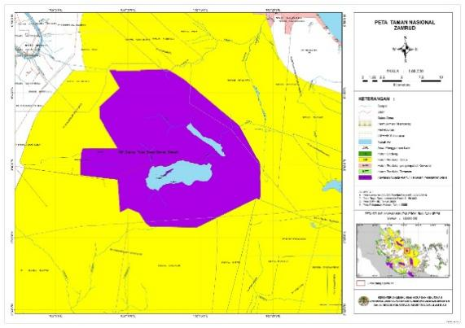
Gambar 1. Peta Taman Nasional Zamrud (*Sumber : Administrator, (2017))

Bahan yang diperlukan dalam penelitian ini adalah data utama yang berasal dari hasil citra ALOS PALSAR tahun 2022 dengan resolusi 50 m x 50 m. Data tambahan berupa data digital seperti data batas kawasan, jalan, dan sungai.

Alat yang dibutuhkan dalam penelitian ini berupa komputer laptop, printer, dan scanner. Komputer laptop digunakan untuk pengolahan data citra dan perangkat lunak terkait. Printer dan scanner digunakan untuk mencetak dan memindai dokumen terkait penelitian.

Pengolahan Citra
Prosedur pra-pengolahan citra ALOS PALSAR dapat dijelaskan dalam beberapa langkah berikut:
Mengunduh (download) citra: Citra ALOS PALSAR dapat diunduh dari website Japan Aerospace Exploration Agency (JAXA). Proses ini melibatkan mengakses website JAXA yang mencakup koleksi citra PALSAR dan memilih citra yang sesuai dengan kebutuhan penelitian.
Koreksi citra ALOS PALSAR: Setelah citra diunduh, langkah selanjutnya adalah melakukan koreksi pada citra tersebut. Koreksi meliputi dua aspek utama, yaitu:
Konversi format file: Citra PALSAR yang diunduh memiliki format file RAW, sehingga perlu dikonversi ke format file IMG yang dapat digunakan dalam perangkat lunak pengolahan citra.
Koreksi koordinat dan proyeksi: citra PALSAR di-koreksi agar sesuai dengan sistem koordinat dan proyeksi geografis yang digunakan dalam penelitian. Hal ini penting agar citra dapat disesuaikan dengan data lainnya yang akan digunakan dalam analisis.
Pembuatan band sintetis: Langkah selanjutnya adalah pembuatan band sintetis dalam citra. Band sintetis adalah hasil dari kombinasi band-band PALSAR yang telah dikoreksi sebelumnya. Pada kasus ini, band sintetis terdiri dari rasio antara band HH dan HV (HH/HV). Rasio ini akan digunakan untuk membentuk warna komposit pada citra. Detail warna komposit tersebut adalah band HH sebagai layer warna merah, band HV sebagai layer warna hijau, dan HH/HV sebagai layer warna biru. Pembentukan warna komposit membantu dalam visualisasi dan interpretasi citra untuk analisis lebih lanjut.Ekstraksi Nilai Backscatter:
Nilai backscatter pada setiap band (HH, HV, HH/HV) diekstraksi sesuai dengan ukuran buffer yang telah ditentukan sebelumnya. Dalam proses ini, nilai backscatter diambil dari area yang tercakup oleh buffer pada citra. Hal ini dilakukan untuk mendapatkan nilai backscatter yang representatif di sekitar titik plot ukur.
Jenis tutupan lahan yang diidentifikasi hanya hutan, perkebunan sawit, sawah, permukiman, perairan, dan tambak dengan pedoman pada SNI 7645-1:2014. Digitasi penutup lahan berdasarkan objek hasil interpretasi citra pada area penilitian hanya hutan, perkebunan sawit, permukiman dan perairan. Selain itu, tutupan lahan yang digitasi hanya beberapa saja untuk dijadikan sampel dari setiap jenis tutupan lahan. Selain itu, training sample harus diambil dari lokasi yang cukup homogen (LAPAN, 2015)

Pembahasan

Citra ALOS PALSAR (Advanced Land Observing Satellite Phased Array type L-band Synthetic Aperture Radar) memiliki peran penting dalam mitigasi perubahan iklim. ALOS PALSAR merupakan satelit penginderaan jauh yang diluncurkan oleh Badan Antariksa Jepang (JAXA) untuk memantau dan memahami berbagai aspek lingkungan bumi, termasuk dampak perubahan iklim. Pemanfaatan penginderaan jauh untuk berbagai kebutuhan dengan menggunakan data SAR diperkirakan akan meningkat pada masa mendatang (Kushardono & Arief, 2020).
Pemantauan Tutupan Lahan
Citra ALOS PALSAR dapat digunakan untuk memantau perubahan tutupan lahan, seperti deforestasi dan pertanian. Pemantauan tutupan lahan menggunakan citra ALOS PALSAR dapat memberikan wawasan mendalam tentang perubahan ekosistem dan pemanfaatan lahan yang dapat berdampak pada perubahan iklim (Gambar 2).

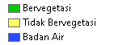
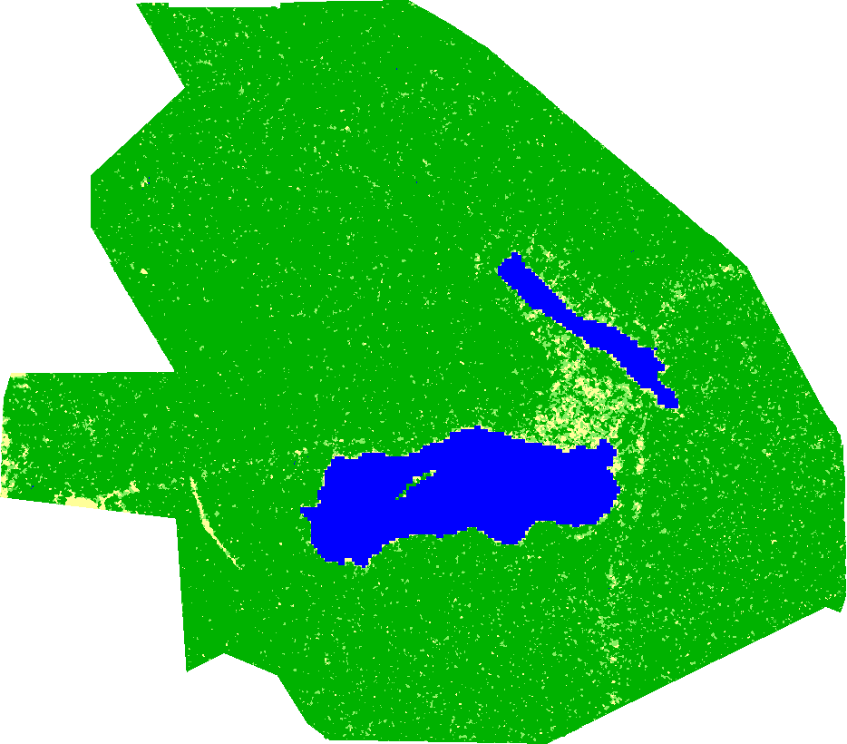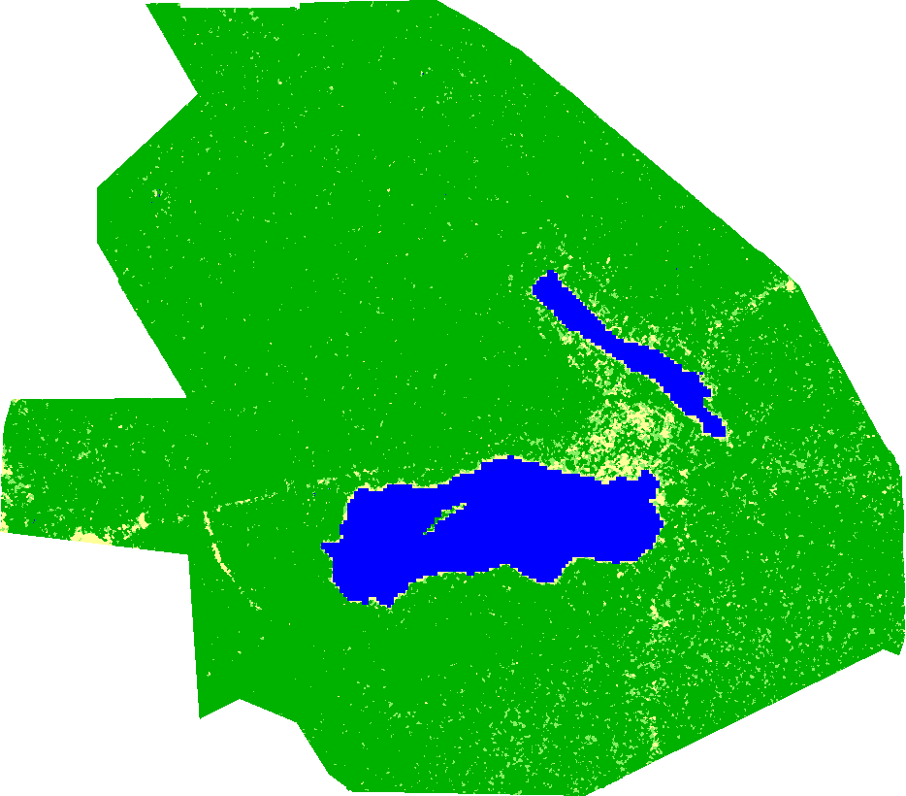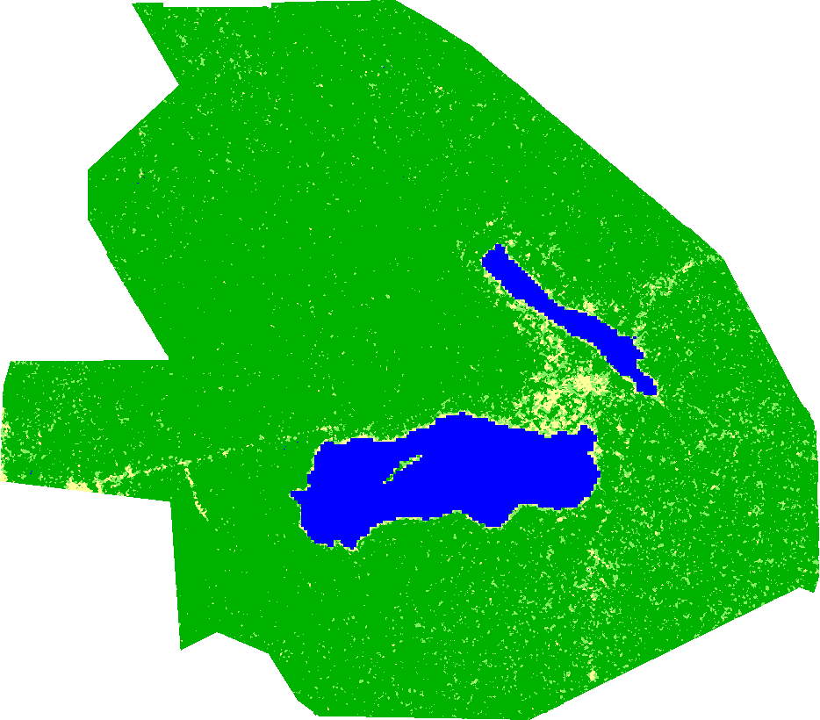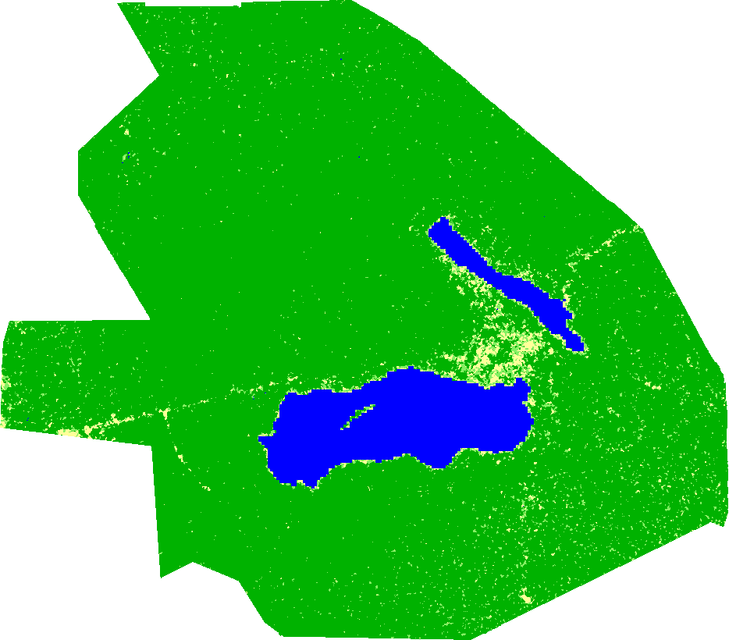

Gambar 2. Pemantauan tutupan lahan Kawasan Hutan : a) Tahun 2017; b) Tahun 2018; c) Tahun 2019; d) Tahun 2020 (*Sumber : Data Olahan Citra ALOS PALSAR)

Dengan kemampuannya untuk menembus awan dan memberikan citra tingkat tinggi, ALOS PALSAR memungkinkan pemantauan rutin yang konsisten, bahkan di wilayah dengan cuaca buruk. Pemantauan tutupan lahan juga mendukung strategi mitigasi perubahan iklim melalui pemantauan keberlanjutan praktik-praktik pertanian berkelanjutan dan perencanaan tata ruang yang berbasis pada prinsip-prinsip keberlanjutan (Sutopo et al., 2014). Citra ALOS PALSAR dapat membantu dalam identifikasi area yang cocok untuk restorasi hutan atau pelestarian biodiversitas, yang keduanya dapat memainkan peran penting dalam pengurangan emisi karbon.
Pemantauan hutan sangat penting dalam mengidentifikasi deforestasi, mengukur stok karbon, dan mendukung upaya konservasi. Alviya et al., (2018) menjelaskan bahwa ben tuk kegiatan tersebut termasuk mendukung konservasi, peningkatan stok karbon hutan dan pengelolaan hutan lestari. Data dari ALOS PALSAR dapat memberikan informasi tentang jenis vegetasi, kondisi tanah, dan struktur hutan.
Pemantauan Perubahan Permukaan Tanah
Pemantauan perubahan permukaan tanah menggunakan citra ALOS PALSAR adalah aspek penting dalam upaya mitigasi risiko bencana dan pengelolaan lingkungan. Teknologi radar pada ALOS PALSAR memungkinkan pemantauan yang efektif terhadap perubahan tanah, termasuk tanah longsor, banjir, dan perubahan bentuk alam lainnya. Citra ALOS PALSAR dapat mendeteksi dan memetakan perubahan topografi, memberikan informasi yang berharga untuk mitigasi risiko bencana (Gambar 3). Tanah longsor dan banjir adalah ancaman serius terhadap masyarakat dan lingkungan. Dengan pemahaman yang mendalam tentang perubahan permukaan tanah, pemerintah dan badan-badan bencana dapat merencanakan dan melaksanakan langkah-langkah pencegahan atau respons yang efektif (Haeril et al., 2021).
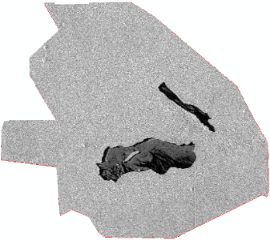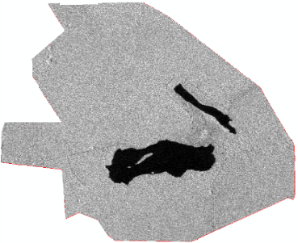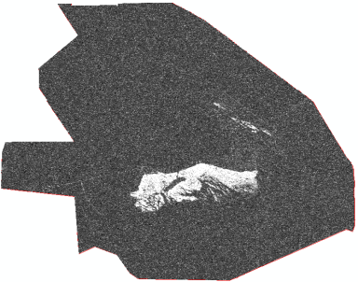
Gambar 3. Citra ALOS PALSAR : a) HH; b) HV; c) HH/HV (*Sumber : Data Olahan Citra ALOS PALSAR)
Pemantauan perubahan permukaan tanah juga mendukung perencanaan tata ruang dan pembangunan infrastruktur yang berkelanjutan. Dengan mengetahui wilayah-wilayah yang rentan terhadap perubahan tanah, kebijakan penggunaan lahan dapat dirancang untuk mengurangi risiko dan merencanakan pembangunan yang lebih aman dan tahan bencana.

Selain itu, pemantauan perubahan tanah menggunakan ALOS PALSAR dapat mendukung pemahaman tentang dampak perubahan iklim pada pola hidrologi dan ketersediaan air. Perubahan dalam aliran air dan pola banjir dapat diidentifikasi, membantu dalam perencanaan sumber daya air dan penyesuaian terhadap perubahan iklim terkait air.

Pemantauan Karbon

Data dari ALOS PALSAR dapat digunakan untuk mengestimasi kandungan karbon tanah di berbagai jenis lahan (Wang et al., 2020). Ini sangat penting untuk memahami siklus karbon dan mengidentifikasi wilayah-wilayah yang dapat menjadi sumber atau penyerap karbon.
Pemantauan karbon menggunakan citra ALOS PALSAR memiliki potensi besar untuk memberikan kontribusi penting dalam upaya mitigasi perubahan iklim. Karbon adalah elemen kunci dalam siklus biogeokimia, dan pemantauan kandungan karbon di berbagai ekosistem dapat memberikan pemahaman yang mendalam tentang dinamika ekosistem dan kontribusinya terhadap perubahan iklim (Bianchi, 2021).
Citra ALOS PALSAR dapat digunakan untuk mengestimasi kandungan karbon tanah di berbagai jenis lahan, termasuk hutan, lahan gambut, dan lahan pertanian. Data radar memiliki kemampuan untuk menembus tutupan awan dan mendeteksi informasi di bawah permukaan tanah, yang bermanfaat dalam mengukur stok karbon tanah yang dapat menjadi sumber atau penyerap karbon atmosfer (Gambar 4).

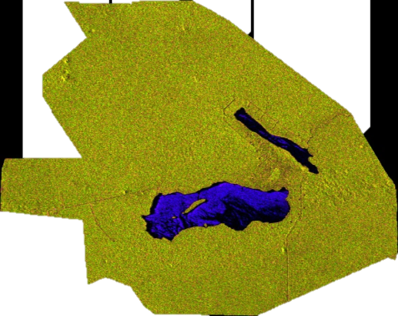
Gambar 4. Komposit Band HH, HV dan HH/HV (*Sumber : Data Olahan Citra
ALOS PALSAR 2022)

Pada gambar diatas menunjukkan tingkat kerapatan vegetasi pada kawasan TN Zamrud. Salah satu aplikasi utama pemantauan karbon adalah dalam pemantauan hutan. ALOS PALSAR dapat memberikan informasi tentang struktur vertikal hutan, jenis vegetasi, dan kerapatan tumbuhan. Dengan menggabungkan informasi ini dengan model kandungan karbon yang diketahui, para peneliti dapat mengestimasi jumlah karbon yang tersimpan di hutan tersebut. Ini penting untuk mengukur dampak deforestasi, pertumbuhan hutan, dan perubahan penggunaan lahan terhadap emisi dan penyerapan karbon.

Pemantauan karbon juga berguna dalam mengidentifikasi lahan gambut, yang menyimpan jumlah karbon yang besar. Melalui pemantauan menggunakan ALOS PALSAR, dapat diidentifikasi perubahan dalam lahan gambut, seperti konversi lahan gambut menjadi lahan pertanian. Pemahaman lebih lanjut tentang dinamika karbon di ekosistem ini penting untuk melindungi stok karbon yang signifikan dan mencegah emisi besar-besaran yang dapat terjadi akibat perubahan penggunaan lahan. Pemantauan karbon menggunakan ALOS PALSAR juga mendukung upaya pelestarian hutan dan program REDD+ (Reducing Emissions from Deforestation and Forest Degradation), yang bertujuan untuk memberikan insentif ekonomi bagi negara-negara berkembang yang berhasil mengurangi emisi karbon dari sektor kehutanan (Mitchell et al., 2017).

Kesimpulan

Pemantauan melalui citra ALOS PALSAR memainkan peran krusial dalam mitigasi perubahan iklim. Dengan kemampuannya yang unik, ALOS PALSAR memfasilitasi pemantauan tutupan lahan, perubahan permukaan tanah, dan kandungan karbon. Informasi yang diberikannya membantu dalam mendeteksi deforestasi, mengelola risiko bencana, dan merencanakan adaptasi terhadap perubahan iklim.
Pemantauan tutupan lahan mendukung tata kelola lahan yang berkelanjutan, sementara pemantauan perubahan permukaan tanah membantu dalam perencanaan infrastruktur dan mitigasi risiko bencana. Pemantauan kandungan karbon melalui ALOS PALSAR memberikan pemahaman mendalam tentang stok karbon di berbagai ekosistem, mendukung upaya pelestarian hutan, dan memberikan dasar bagi kebijakan mitigasi perubahan iklim. Dengan memberikan data yang akurat dan komprehensif, ALOS PALSAR berkontribusi secara signifikan dalam membentuk kebijakan lingkungan yang berkelanjutan dan adaptasi terhadap tantangan global perubahan iklim.

Ucapan Terima Kasih
Penulis mengucapkan banyak terima kasih kepada pihak-pihak yang telah membantu penulisan ini, terutama pihak bank Sampah Unilak.

Daftar Pustaka

Balai Besar Konservasi Sumber Daya Alam. 2017. https://bbksda-riau.id/index.php?r=post&id01=4&id02=94&token=bf94fc45c1dcd61768dfa7ffea9e2201
Alviya, I., Zahrul Muttaqin, M., Salminah, M., & Almuhayat Uhib Hamdani, F. 2018. Community-Based Carbon Emission Reduction Program in Protection Forest. Jurnal Analisis Kebijakan Kehutanan, 15(1), 19–37. https://doi.org/10.20886/jakk.2018.15.1.19-37
Bianchi, T. S. 2021. The evolution of biogeochemistry: revisited. In Biogeochemistry (Vol. 154, Issue 2). Springer International Publishing. https://doi.org/10.1007/s10533-020-00708-0

Cahyawati, A., & Danoedoro, P. 2017. Analisis Citra Alos Palsar Untuk Estimasi Stok Karbon Atas Permukaan Pada Tegakan Tiap Ekosistem Hutan Di Sptn I Sukadana Taman Nasional Gunung Palung, Provinsi Kalimantan Barat. Jurnal Bumi Indonesia, 6(1), 1–8. http://lib.geo.ugm.ac.id/ojs/index.php/jbi/article/view/817
Haeril, H., Mas’ud, M., Iradat, T., & Hendra, H. 2021. Penerapan Kebijakan Mitigasi Bencana (Fisik dan Nonfisik) dalam Mengurangi Risiko Bencana di Kabupaten Bima. Journal of Governance and Local Politics (JGLP), 3(1), 23–47. https://doi.org/10.47650/jglp.v3i1.179
Kushardono, D., & Arief, R. 2020. Pemanfaatan Data Satelit Radar untuk Wilayah Darat di Indonesia: Peluang dan Tantangan (M. Sidik (ed.); Pertama). LIPI Press.
LAPAN. 2015. Pedoman Pengolahan Data Satelit Multispektral Secara Digital Supervised Untuk Klasifikasi. Pusat Pemanfaatan Penginderaan Jauh Lembaga Penerbangan Dan Antariksa Nasional. http://pusfatja.lapan.go.id/files_uploads_ebook/pedoman/000_Buku_Pedoman_Klasifikasi_final.pdf
Mitchell, A. L., Rosenqvist, A., & Mora, B. 2017. Current remote sensing approaches to monitoring forest degradation in support of countries measurement, reporting and verification (MRV) systems for REDD+. Carbon Balance and Management, 12(1). https://doi.org/10.1186/s13021-017-0078-9
Sutopo, A., Arthati, D. F., & Rahmi, U. A. 2014. Kajian Indikator Sustainable Development Goals (SDGs) (A. Said & I. Budiati (eds.)). Badan Pusat Statistik.
Wang, X., Zhang, Y., Atkinson, P. M., & Yao, H. 2020. Predicting soil organic carbon content in Spain by combining Landsat TM and ALOS PALSAR images. International Journal of Applied Earth Observation and Geoinformation, 92(July), 102182. https://doi.org/10.1016/j.jag.2020.102182
Yuwono, T., Nengah, S. J. I., & Elias. 2015. Model Penduga Massa Karbon Hutan Rawa Gambut Menggunakan Citra Alos Palsar (Peat Swamp Forest Carbon Mass Estimation Models Using ALOS PALSAR Image). Penelitian Hutan Dan Konservasi Alam, 12(1), 45–58.

